Couronne de chou-fleur
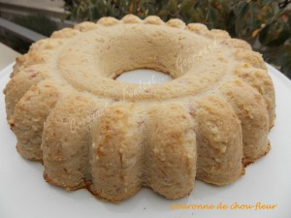 Pour 8 Croquants-Gourmands
- 1 chou-fleur
- 4 œufs
- 80 g de crème
- 125 g de jambon
- 80 g de comté râpé
- Noix de muscade
- sel & poivre du moulin
1 moule en couronne de 25 cm de diamètre beurré
Préchauffage du four à 190°C
Nettoyer le chou-fleur et le détailler en fleurettes.
Les faire cuire à l'eau bouillante salée jusqu'à ce qu'elles soient bien tendres (environ 20 minutes).
Égoutter soigneusement les légumes puis les mixer pour obtenir une purée.
Couper le jambon en petits dés.
Mélanger dans un saladier la purée de chou-fleur, les œufs, du sel du poivre et une bonne pincée de muscade râpée.
Ajouter la crème, le jambon et le fromage râpé. Mélanger et vérifier l'assaisonnement.
Verser la préparation dans le moule (oups j'ai oublié les photos).
Enfourner pour 45 minutes.
Laisser tiédir un peu avant de démouler délicatement sur le plat de service.
J'ai servi cette couronne chaude avec un coulis de tomate bien relevé et mixé.
Je la verrai bien aussi, froide avec une sauce au fromage blanc bien épicée.

